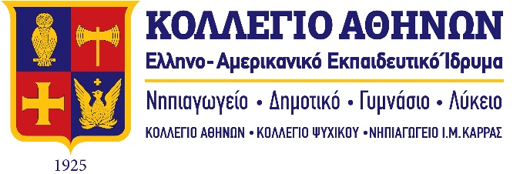
Ωδείο
Κολλεγίου Αθηνών Κολλεγίου Ψυχικού

Ψυχικό, 8 Μαρτίου 2023

Μαθήματα Ωδείου 11 και 18/3/23

Αγαπητοί γονείς,

Θα θέλαμε να σας ενημερώσουμε ότι τα μαθήματα του Ωδείου θα πραγματοποιηθούν κανονικά, χωρίς αλλαγές στο ωρολόγιο το Σάββατο, 11/3/23 ημέρα εισαγωγικών εξετάσεων νέων μαθητών στο Κολλέγιο και το Σάββατο, 18/3/23 ημέρα Πανελληνίου Διαγωνισμού Forensics.

Παρακαλούμε σημειώστε ότι στις 11 και 18 Μαρτίου, από τις 08:00 έως τις 15:00, η είσοδος όλων των μαθητών του Ωδείου θα γίνεται αποκλειστικά από την πύλη ΚΑΠΠΣ.

Ευχαριστούμε για τη συνεργασία.

Από τη Διεύθυνση

